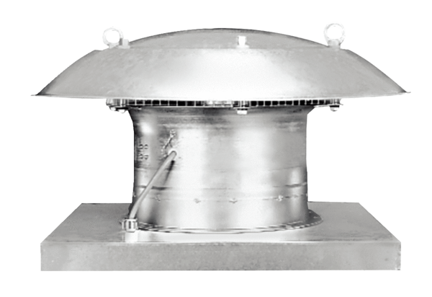Осевой крышный вентилятор DZD 50/4 BКомплект поставки: 1 штукАссортимент: C
Номер артикула: 0087.0226Изготовитель: MAICO

